Batch-scheduler参考文档

提示：请在联网条件下进行操作，maven会从中央仓库下载项目需要的依赖文件，建议将maven的中央仓库地址换成阿里云的地址，以提高速度。Maven配置阿里云方式，请见文档附录部分。

#### 1. 下载最新源代码

git clone <https://github.com/asofdate/batch-scheduler.git>

如下图所示：

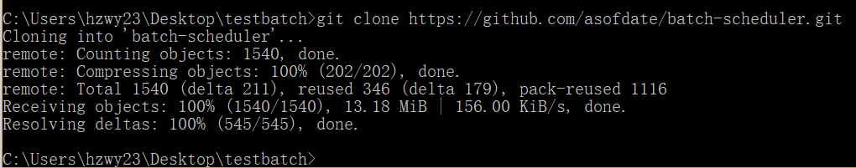

进入下载目录，使用maven编译项目，顺便下载项目依赖包。命令是：

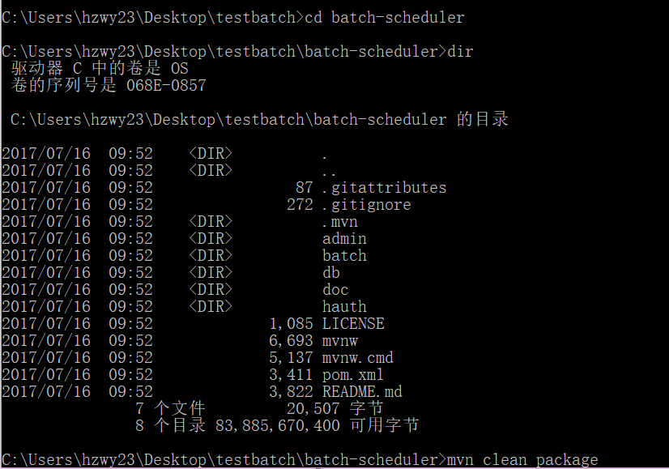

cd batch-scheduler

mvn clean package

这个过程会下载一些项目依赖包，具体耗时，与网络与机器性能有关。

编译完成后，如果下图所示：

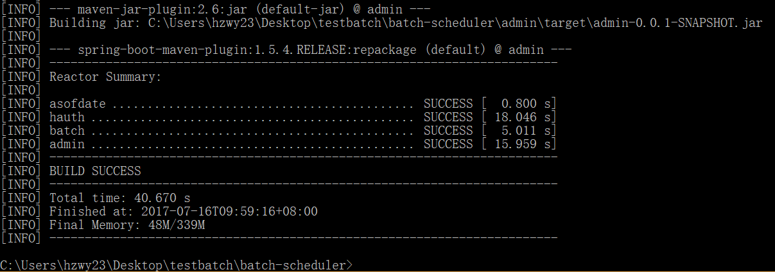

在batch-scheduler/admin/target目录中，会成成一个可执行Jar包。名字是：**admin-0.0.1-SNAPSHOT.jar**

启动java包的方式： **java –jar admin-0.0.1-SNAPSHOT.jar**

**注意: 在项目启动前，请确保数据库已经成功部署，**

数据库连接信息在：**batch-scheduler/admin/src/main/resources/application.properties**

请根据spring-boot配置数据库的方式配置数据库连接信息，并且将项目需要的数据模型信息导入到您的数据库中。

数据模型信息在**batch-scheduler/db/mysql_init.sql**文件中，导入方式是：

**mysql –uroot –p dbname < ./db/mysql_init.sql**

请将**dbname**替换成您数据库的名字。

导入成功后，修改**batch-scheduler/admin/src/main/resources/application.properties**

中数据库连接信息，重新编译项目，然后进入**batch-scheduler/admin/target**目录，启动项目，如果启动成功，表示本地部署已经成功。

**验证方式：打开浏览器， 输入** [**https://localhost**](https://localhost)



### 2. 在idea中导入项目

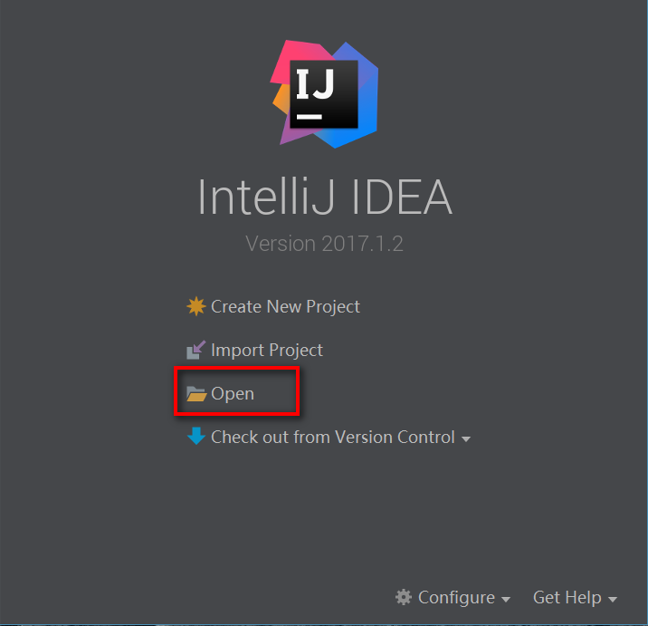

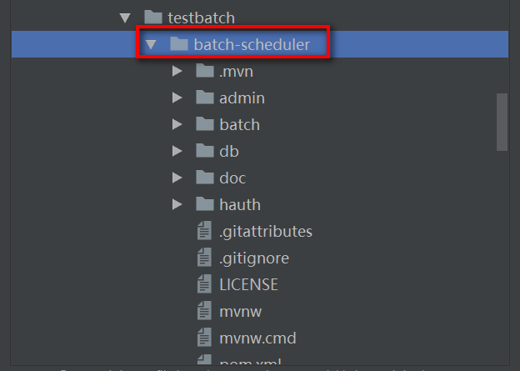

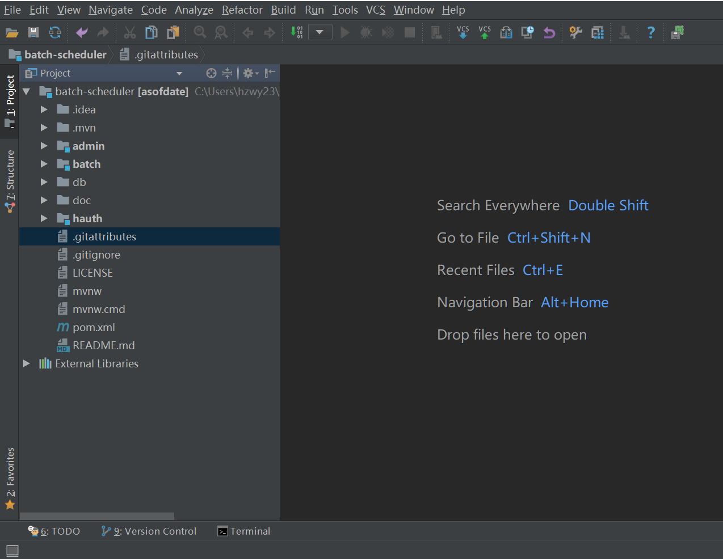

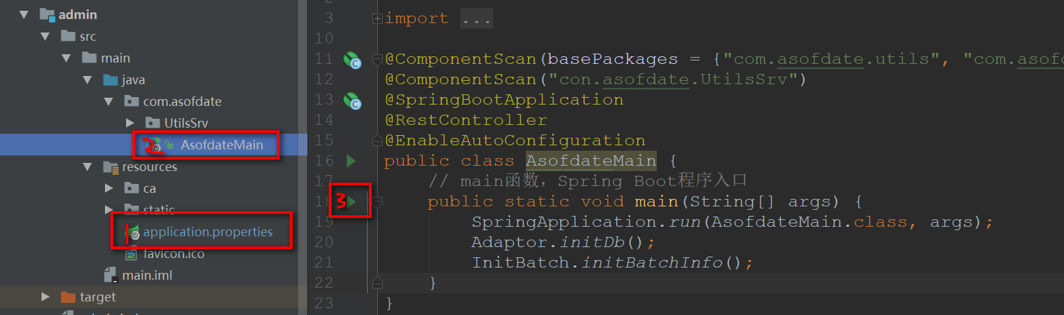

1. 首先修改配置文件，确保数据库连接信息正确

2. 打开admin模块中AsofdateMain类

3. 在main函数出，点击启动图标，启动项目

在浏览器中输入：<https://localhost> 用户： demo 密码： 123456



更多功能，请自行尝试。

#### 附录

##### A. maven添加阿里云仓库配置文件，settings.xml内容：

<?xml version="1.0" encoding="UTF-8"?>

<settings xmlns="http://maven.apache.org/SETTINGS/1.0.0"

xmlns:xsi="http://www.w3.org/2001/XMLSchema-instance"

xsi:schemaLocation="http://maven.apache.org/SETTINGS/1.0.0 http://maven.apache.org/xsd/settings-1.0.0.xsd">

<mirrors>

<!-- 阿里云仓库 -->

<mirror>

<id>alimaven</id>

<mirrorOf>central</mirrorOf>

<name>aliyun maven</name>

<url>http://maven.aliyun.com/nexus/content/repositories/central/</url>

</mirror>

<!-- 中央仓库1 -->

<mirror>

<id>repo1</id>

<mirrorOf>central</mirrorOf>

<name>Human Readable Name for this Mirror.</name>

<url>http://repo1.maven.org/maven2/</url>

</mirror>

<!-- 中央仓库2 -->

<mirror>

<id>repo2</id>

<mirrorOf>central</mirrorOf>

<name>Human Readable Name for this Mirror.</name>

<url>http://repo2.maven.org/maven2/</url>

</mirror>

</mirrors>

</settings>